Альберт Зарубин: от электромонтера до заслуженного энергетика России

Альберт Алексеевич Зарубин родился 6 декабря 1954 года. Стать энергетиком Альберт Зарубин решил в 16 лет - в 1970 году, сразу после окончания школы по совету старшей сестры поступил в волгоградский энергетический техникум, согласившись, что это направление – основа любой промышленной отрасли, а призвание энергетика – приносить людям пользу. Энергетический техникум окончил с отличием. В Городской РЭС пришел для отработки производственной практики и нашел здесь свое призвание. Приступив к работе в 1974 г. электрослесарем 4 разряда, Альберт Зарубин всю жизнь посвятил работе на родном предприятии. Постоянно повышая квалификацию, энергетик прошел путь от электромонтера до старшего мастера бригады по эксплуатации и ремонту кабельных линий Городского РЭС филиала ОАО «МРСК Юга» – «Волгоградэнерго».
В 1999 году Альберту Зарубину присвоено звание «Почетный работник топливно-энергетического комплекса».
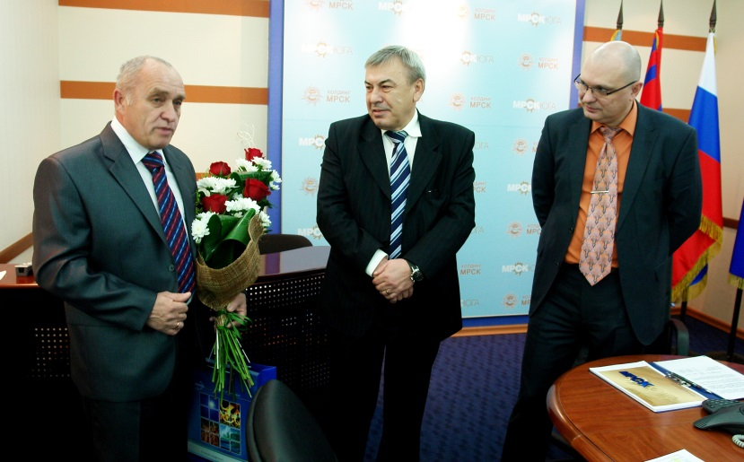
В 2011 году Указом Президента Российской Федерации Дмитрия Медведева от 12 августа 2011 года за заслуги в области энергетики и многолетний добросовестный труд старшему мастеру бригады по эксплуатации и ремонту кабельных линий № 1 Городского РЭС филиала ОАО «МРСК Юга» - «Волгоградэнерго» Альберту Зарубину присвоено почетное звание «Заслуженный энергетик Российской Федерации». Высокую награду вручил первый заместитель Председателя Правительства РФ Виктор Зубков.
